UNIDADES DA ADMINISTRAÇÃO DIRETA
Demais documentos de cobrança com código de barras
IRRF Pessoa Jurídica- IN RFB nº 1.234/2012

Demais documentos de cobrança com código de barras
A unidade orçamentária deverá solicitar às empresas que providenciem a alteração dos documentos de cobrança com código de barras para constar obrigatoriamente:
- Valor bruto do documento
- Valor da retenção do IR
- Valor líquido do documento (código de barras)
- O SOF já está adaptado para recepcionar estes casos, portanto, é imprescindível a solicitação de alteração do documento por parte da unidade.

Caberá ao ordenador de despesa deliberar sobre os pagamentos através de documentos com códigos de barras, em discordância com a IN RFB 1234/12, sem a devida retenção de IR.
Atenção: Não é possível realizar o pagamento de boleto/ fatura com a retenção de IR, sem a devida adaptação do documento de cobrança.

SIMULAÇÃO DO REGISTRO DE RETENÇÃO DO IR EM DOCUMENTOS DE COBRANÇA COM CÓDIGO DE BARRAS
O cadastro do documento de cobrança com código de barras na tela de Compromissos a Pagar deverá constar: o valor bruto do documento; o valor líquido do código de barras; valor comprometido = valor bruto; e valor do IR (outras retenções).
Na tela de Compromissos a Pagar, inclua o valor bruto na fatura no campo “Documento” e o valor líquido no campo “Cód. Barras”. O sistema então irá calcular o valor da retenção, que será informada apenas na liquidação.
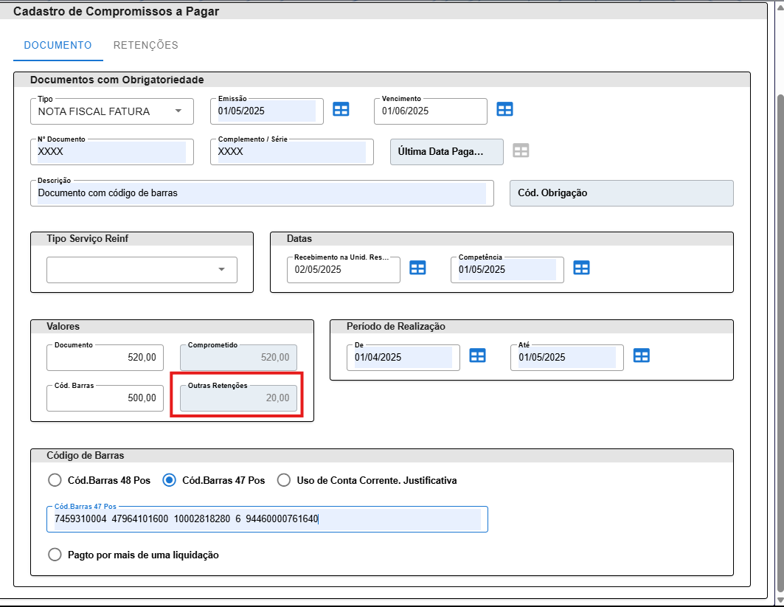

- Para habilitar a aba “Retenções” na liquidação, o campo “Outras Retenções” deverá ser preenchido na tela de Compromissos a Pagar. Desta forma, o Valor Bruto deve ser preenchido para que o sistema calcule o valor da retenção.

- Após atualização no Sistema, para os pagamentos efetuados aos Correios, o sistema disponibiliza a visualização da Aba “Retenções” na Liquidação, ainda que o campo “Outras Retenções” do CP esteja com valor igual a R$ 0,00, não sendo necessário o preenchimento do referido campo apenas para fins de habilitação da aba.

Observação: A partir de agora, no Compromissos a Pagar irá aparecer o campo "Tipo Serviço Reinf", que só será habilitado quando o credor for PJ. O preenchimento será obrigatório apenas quando tiver INSS informado. Sem INSS o campo deve ficar em branco.

AJUSTE DO VALOR DA RETENÇÃO DE IRRF NO SOF NAS EMISSÕES DE NLPS DE FATURA COM CÓDIGO DE BARRAS, EM DECORRÊNCIA DE ARREDONDAMENTOS DECORRENTES DA SOMATÓRIA DE VÁRIAS FATURAS

Nos boletos com código de barras, especialmente no caso da existência de mais de uma fatura no mesmo ateste, pode ocorrer de a soma das retenções informadas no Compromisso a Pagar não conferir com o valor total, devido ao arredondamento efetuado pelo SOF, como no caso abaixo, impedindo a emissão da NLP:
Valor total das faturas (BC) R$ 291,56 x 4,80% = 13,99488 --> R$ 13,99.
199,32 x 4,80% = 9,56736 --> 9,57
92,24 x 4,80% = 4,42752 --> 4,43
Total a reter: R$ 14,00 (arredondamento)
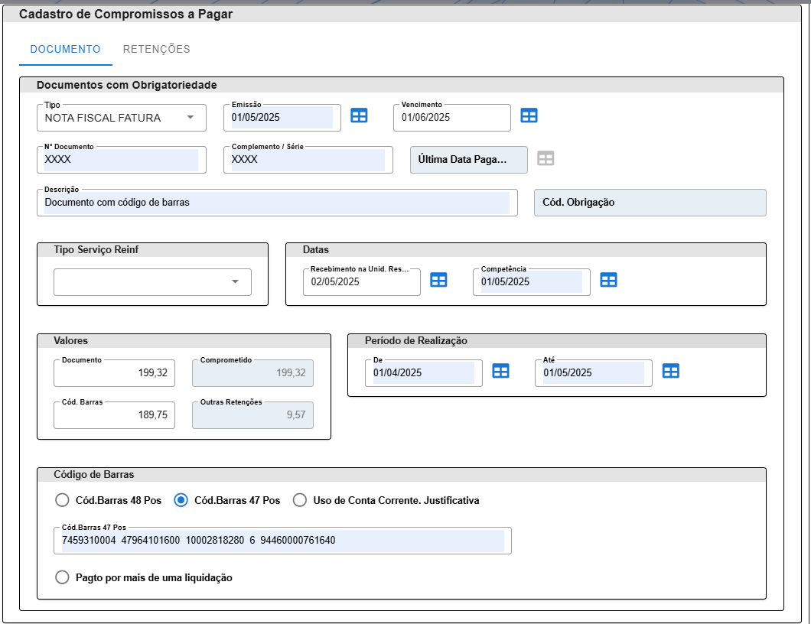

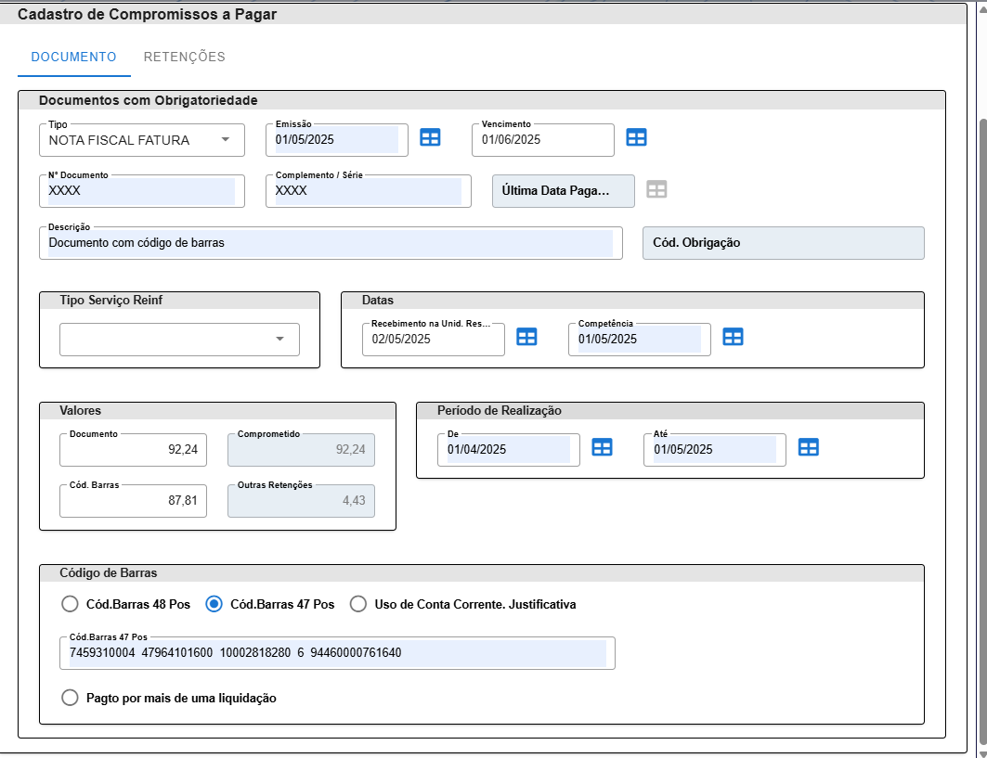
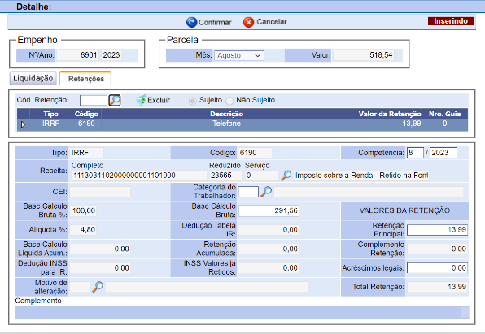

Assim, a fim de que a Unidade possa efetuar a alteração para o valor correto e então seguir com a emissão da NLP, informar o seguinte motivo e código:
“51 - Arredondamento do valor da retenção - Documento com código de barras”

Desta forma, ainda que haja uma diferença maior que R$ 0,01 por arredondamento do SOF, a orientação é a de alterar o valor a pagar na NLP, para o valor trazido da tela de “compromissos a pagar”.
Atenção: A orientação não se aplica aos casos em que as faturas foram emitidas com a alíquota e valor de retenção incorretos, no qual enseja a correção do documento de cobrança por parte da empresa.

Para orientações pertinentes, caso necessário, entrar em contato pelo e-mail, fundamentando previamente, com a análise da unidade:
ir-dirf@sf.prefeitura.sp.gov.br

